S415.100 SIMULADOR DE BRAZO PARA TOMA DE PRESION ARTERIAL
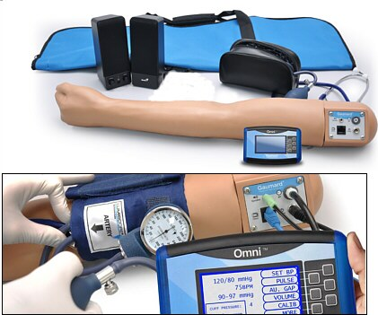

Advertencias generales:
Los daños causados por un uso incorrecto pueden anular la garantía del fabricante. El incumplimiento de las siguientes pautas puede provocar lesiones o daños al equipo. Advertencias adicionales se encuentran en todo el documento.

General
Este simulador está construido de material que se asemeja a la textura de la piel. Por lo tanto, al manejar el modelo, use las mismas técnicas que usaría para trabajar con un paciente.
No envuelva este o cualquier otro producto Gaumard en papel de diario o impreso.
Las marcas indelebles hechas con bolígrafos, tinta o marcador no pueden eliminarse.
No use alcohol, acetona, Betadine® ni ningún otro antiséptico que contenga yodo en este o en ningún otro simulador de Gaumard®. Estos productos podrían dañar o manchar la piel del simulador.
ADVERTENCIA SOBRE EL LÁTEX: El tubo de la vena contiene látex que puede causar reacciones alérgicas. Los usuarios alérgicos o sensibles al látex deben evitar el contacto. Suspenda el uso de este producto y busque atención médica si ocurre una reacción alérgica.

Limpieza
Limpie la piel del simulador después de cada sesión de entrenamiento. La piel debe limpiarse con un paño, humedecido con jabón neutro diluido.
No limpie con abrasivos fuertes.
No use povidona yodada en el simulador.
El simulador es "a prueba de salpicaduras" pero no a prueba de agua. No sumerja ni permita que el agua ingrese al interior del simulador.

Condiciones de operación
El funcionamiento del sistema de entrenamiento de presión arterial fuera de estos rangos puede afectar el rendimiento:
- Temperatura de funcionamiento: 10 a 35 °C.
- Humedad: 5% -95% (sin condensación).

Condiciones de almacenamiento
El almacenamiento incorrecto puede dañar el simulador.
- Guárdelo en la caja y / o bolso provistos.
- No apile ni almacene materiales pesados encima de la caja y / o la bolsa.
- Temperatura de almacenamiento: 0 a 45 °C
- Humedad: 40% -60% (sin condensación).

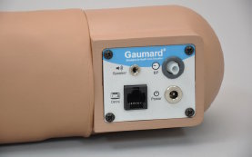
CONFIGURACION:

Panel de control
Un panel, cerca del hombro, encierra todos los conectores del brazo de la presión arterial. Cada conector incluye una etiqueta para referencia rápida.

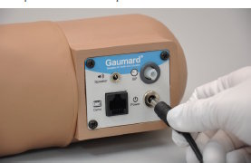
Alimentación
- Desembale el sistema y coloque el brazo sobre una superficie limpia y plana. Se requiere acceso a la energía eléctrica.
- Conecte la fuente de alimentación a un tomacorriente.
- Conecte el cable de la fuente de alimentación a la entrada de alimentación en el panel de control
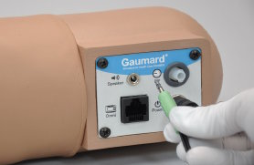

Parlantes o pequeños bafles de computadora (no incluidos)
Conecte los parlantes a la toma de audio en el panel de control para escuchar los sonidos de Korotkoff mientras mide la presión sanguínea

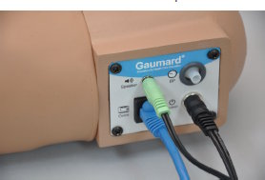
Configuración del Omni
El Omni controla el sistema de entrenamiento de presión arterial con solo tocar el botón.
- Conecte el cable de comunicación al puerto etiquetado Omni en el panel de control.
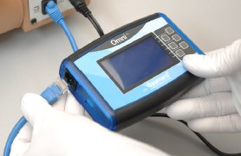
- Conecte el otro extremo del cable de comunicación al Omni
Se muestra una pantalla de inicio mientras Omni detecta las características del simulador. Después de la pantalla de inicio, Omni pasará automáticamente a la pantalla principal.
ADVERTENCIA No conecte el Brazo para Presión Sanguínea u Omni a una computadora, red LAN o equipo de diagnóstico no autorizado utilizando el cable de comunicación (cable Ethernet). Hacerlo causará daños graves al equipo

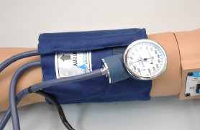
Configuración del brazo de presión arterial
- Envuelva el manguito de presión arterial alrededor del brazo, a medio camino entre el deltoides y el codo. Asegúrese de que la flecha en el manguito apunte hacia el codo siguiendo la dirección del flujo sanguíneo en la arteria.

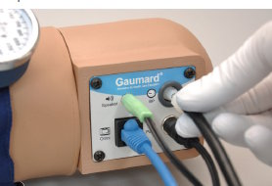
- Conecte la extensión del manguito de presión sanguínea al conector rotulado BP en el panel de control.

- Invierta los pasos de configuración para desmontar el simulador y apagar Omni.

CARACTERISTICAS DEL BRAZO

Descripción general
El sistema de entrenamiento de presión arterial consiste en un brazo izquierdo adulto de tamaño completo. Esta es una herramienta de capacitación versátil desarrollada para ayudar a los profesionales de la salud a enseñar los procesos y las habilidades necesarias para realizar procedimientos y técnicas de auscultación de la presión arterial.

Características

Pulso palpable:
El pulso radial programable y palpable está presente cuando la presión del manguito es menor que la presión arterial sistólica seleccionada.

Sonidos de Korotkoff
Los sonidos de Korotkoff, K1 a K4 (K5 es silencio) son audibles entre las presiones sistólica y diastólica. Los sonidos se silencian automáticamente si se habilita el espacio de auscultación y se ajustan en función de la frecuencia cardíaca seleccionada y la tasa de deflación del manguito.

Auscultación
El simulador funciona con un manguito de presión sanguínea modificado. Conecte la extensión del manguito BP al panel de control del brazo antes de usar. Use un estetoscopio convencional para auscultar los sonidos de Korotkoff en el área antecubital.

Instrucciones de uso
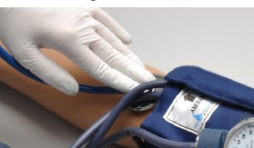
- Siga las instrucciones enumeradas en la sección Configuración para ensamblar el simulador.
- Coloque la campana del estetoscopio en la región antecubital del brazo.
- Infle el manguito hasta que el pulso radial esté ausente.
- Lentamente suelte el brazalete y escuche los sonidos de Korotkoff.
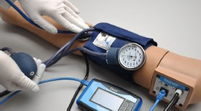
- Solicite al practicante que registre la presión sistólica, la presión diastólica, los límites del espacio de auscultación (si corresponde) y la frecuencia del pulso.
- Compare los valores registrados por el practicante con los programados originalmente en Omni.

USO DEL CONTROLADOR DE PRESION ARTERIAL OMNI
Omni fue diseñado para ayudar a los profesionales de la salud a enseñar los procesos y las habilidades necesarias para realizar procedimientos y técnicas de auscultación de la presión arterial.

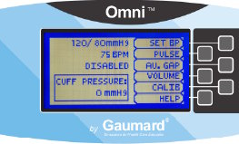
Pantalla principal
La pantalla principal de Omni está dividida en tres secciones que son: Configuración actual, Gráficos de retroalimentación y Menús de navegación.

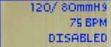
Configuración actual
La información de configuración actual se encuentra en la parte superior central de la pantalla.

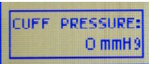
Gráficos de retroalimentación
El gráfico de retroalimentación ubicado en el centro inferior de la pantalla muestra, en tiempo real, la presión del manguito de BP.

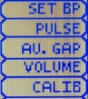
Menú de navegación
Edite la configuración de la presión sanguínea usando los menús de navegación. Seleccione un elemento de menú presionando los botones ubicados en el lado derecho del controlador. Cada menú tiene submenús adicionales. Use los submenús para disminuir, aumentar, aceptar o cancelar valores.

Menús de OMNI

Menú de ajuste de presión arterial
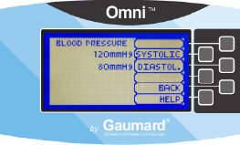
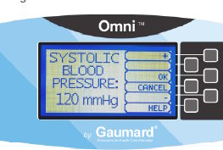
Use este menú para configurar la presión sanguínea en el simulador.
Seleccione sistólica o diastólica y ajuste la presión usando los botones + y -. Presione OK para guardar los cambios y regresar a la pantalla anterior. El valor predeterminado para la presión arterial es 120/80 mmHg

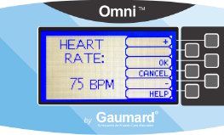
Menú de ajuste de Pulso
Use este menú para establecer la frecuencia cardíaca. Ajuste los latidos por minuto usando los botones + y -. Presione OK para guardar los cambios y regresar a la pantalla anterior.

Menú de ajuste de intervalo de auscultación (AU. GAP MENU)
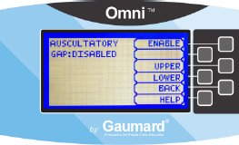
Activa y establece un intervalo de presión donde los sonidos de Korotkoff se disipan. La brecha de auscultación está deshabilitada por defecto.

Al presionar el botón ENABLE se activan los menús SUPERIOR e INFERIOR. Use estos menús para establecer los límites de la brecha auscultatoria.
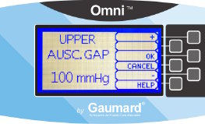
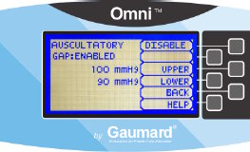
Ajuste los límites del espacio de auscultación usando los botones + y -. Presione OK para guardar los cambios y regresar a la pantalla anterior. Los límites superior e inferior predeterminados para el espacio auscultatorio son 100 mmHg y 90 mmHg, respectivamente.

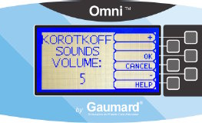
Menú de ajuste de volumen
Aumenta o reduce el volumen de los sonidos de Korotkoff usando el menú VOLUME. Presione OK para guardar los cambios y regresar a la pantalla anterior. El valor predeterminado para el volumen de sonidos de Korotkoff es 5.

Menú de calibración
Calibre los sensores dentro del simulador usando esta opción. Establezca el estándar contra el cual se evaluará la auscultación durante el ejercicio. La calibración del manguito de presión arterial debe realizarse solo cuando los sonidos de Korotkoff no coinciden con los valores sistólicos y diastólicos establecidos desde Omni
No es necesario volver a calibrar Omni para cada sesión de entrenamiento. Omni recordará las configuraciones de calibración anteriores.

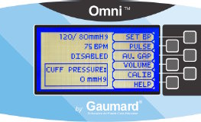
Instrucciones para la calibración
- Arme el sistema y encienda Omni.
- Coloque el manguito de presión sanguínea en el brazo.
- Conecte la extensión del manguito al conector en el panel de control.
- Seleccione el menú CALIB de la pantalla principal.
- Presione NEXT para comenzar el procedimiento de calibración.
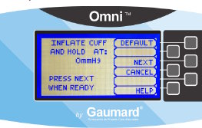
- Se le indicará que ajuste el manguito BP a una determinada presión. Mantenga esa presión constante y presione el botón NEXT.
- Omni le indicará ahora que ajuste el manguito BP a 20 mmHg. Mantenga esa presión constante y presione el botón NEXT.

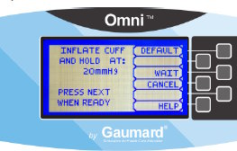
Siga la señal de texto en la pantalla y repita el procedimiento para cada nivel de presión. El facilitador debe seguir la señal de texto en la pantalla para inflar el brazalete solo un valor a la vez, hasta que termine. Después de calibrar el sensor, Omni regresará a la pantalla principal y mostrará la lectura que se muestra en el esfigmomanómetro.

Configuración de fábrica
La opción DEFAULT se utiliza para restablecer los sensores a la configuración de fábrica, borrando las calibraciones realizadas por los usuarios. Cuando restaure los sensores a la configuración de fábrica, no practique la auscultación. Esta acción interferirá con el reinicio.
Después de presionar el botón DEFAULT, un mensaje en la pantalla notificará al usuario sobre el estado del restablecimiento.

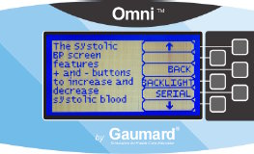
Ayuda
La ventana de ayuda proporciona acceso a configuraciones globales tales como el tiempo de luz de fondo y el número de serie de Omni / Simulator. Este menú está disponible en la pantalla principal y en todos los menús de control para mayor comodidad.

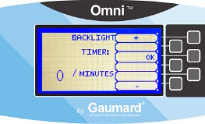
Luz de fondo
El valor predeterminado para el temporizador de luz de fondo de Omni es de 10 minutos. Después de 10 minutos, la luz de fondo se apagará. Para modificar la duración de la retroiluminación, ajuste el temporizador de luz de fondo con el signo más o menos. Presione OK para aceptar los cambios.

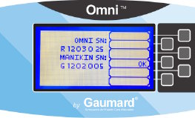
Número de serie
Vea el número de serie de Omni y del simulador. Presione OK para regresar al menú AYUDA

